

РУКОВОДСТВО ПО ЭКСПЛУАТАЦИИ **Плита газовая CG 87 P, CG 127 P**

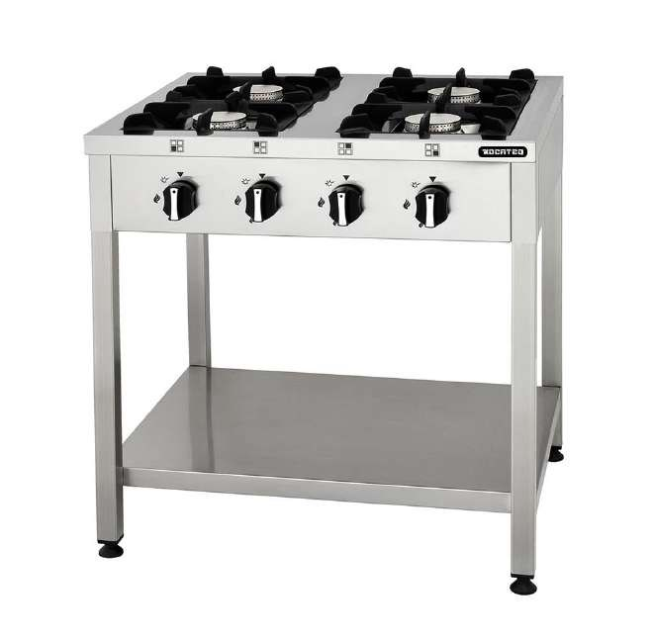

ПРОИЗВОДИТЕЛЬ: KOCATEQ (Турция)

ХОТЯ ЭТОТ ДОКУМЕНТ ПОДГОТОВЛЕН С ОСОБОЙ ТЩАТЕЛЬНОСТЬЮ, СОТРУДНИКИ И ПРОДАВЦЫ НАШЕЙ КОМПАНИИ НЕ МОГУТ ПРИНЯТЬ НА СЕБЯ КАКУЮ-ЛИБО ОТВЕТСТВЕННОСТЬ, СВЯЗАННУЮ С ЕГО НЕПРАВИЛЬНЫМ ПОНИМАНИЕМ ИЛИ ИСПОЛЬЗОВАНИЕМ (В СЛУЧАЕ ВОЗНИКНОВЕНИЯ СОМНЕНИЙ В ТЕХ ИЛИ ИНЫХ ПОЛОЖЕНИЯХ НАСТОЯЩЕЙ ИНСТРУКЦИИ НЕОБХОДИМО ПРЕКРАТИТЬ ИСПОЛЬЗОВАНИЕ И ОБРАТИТЬСЯ ЗА РАЗЪЯСНЕНИЯМИ К ПРОДАВЦУ).



**Содержание**

1. Важные положения и предупреждения 2 2. Техника безопасности 3 3. Эксплуатация оборудования 4 4. Рекомендации по защите окружающей среды при выбрасывании оборудования. 17 5. Условия гарантии 17

*Вы приобрели профессиональное высококачественное оборудование фирмы “Kocateq” (Турция), сертифицируемое на соответствие требованиям директив и нормативов безопасности Европейского сообщества (знак соответствия CE). Благодарим за Ваш выбор и надеемся, что приобретенноеВами оборудованиеудовлетворит Ваши запросыи ожидания. Приглашаем Вас внимательно ознакомиться с инструкцией по эксплуатации перед включением и использованием оборудования, именуемого в дальнейшем, машина или оборудование.*

**1. Важные положения и предупреждения.**

Эта инструкция является составляющей частью Вашего оборудования и должна храниться в нормальных условиях. **Обязательно ознакомьте менеджера и персонал, отвечающий за оборудование, с содержанием этой инструкции, при смене персонала не забывайте ознакамливать новых работников с требованиями, содержащимися в этой инструкции (не забывайте выполнять эту просьбу также при передаче оборудования в другую организацию или при повторной установке оборудования в другом подразделении Вашей организации). На момент включения оборудования Вам следует выделить лицо, ответственное за машину. Нашперсонал проведет подробный инструктажпо правилам техники безопасности, корректной эксплуатации оборудования. Пожалуйста, строго следуйте предписаниям нашего персонала особенно при установке оборудования, это позволит Вам использовать в дальнейшем оборудование с наиболее высокой производительностью и избежать выходов оборудования из строя.** Перед установкой и использованием оборудования, внимательно изучите все положения этой инструкции. **Игнорирование или невыполнение установок и указаний, содержащихся в этой инструкции,** **приводит** **к** **преждевременным** **поломкам** **оборудования, неудовлетворительной работе, аннулированию гарантийных обязательств.**

• Перед проведением процедур, связанных с переустановкой, обслуживанием, очисткой оборудования, обязательно отключите машину от газовой сети и дождитесь её полного остывания.

• В случае если необходима переделка Вашей газовой сети, или Вы не уверены в параметрах газовой сети, Вам следует обратиться к квалифицированному специалисту для проведения соответствующих работ или консультаций.

2

• Устройство оборудования, материалы, применяемые при изготовлении оборудования, позволяют использовать его на протяжении многих лет без каких-либо затруднений.

• Оборудование является источником повышенной опасности, неквалифицированное использование оборудования может привести к тяжелым последствиям: ожогам, и травмам.

• Оборудование предназначено для использования предварительно проинструктированными пользователями, не допускайте неквалифицированный персонал, детей к оборудованию, не позволяйте им играть с ним, разбирать его.

• Оборудование предназначено для эксплуатации исключительно в закрытом помещении. ВНИМАНИЕ!

Эксплуатация оборудования может осуществляться Вашим персоналом, имеющим соответствующую квалификацию и официально оформленный допуск для работы на газовом оборудовании. Данная инструкция не содержит всех требований и официальных нормативных документов, обязательных для выполнения персоналом организаций всех форм собственности на территории РФ, любые последствия не выполнения Вашим персоналом требований официальных нормативных документов лежат на Вашей компании. Данная инструкция и оригинал инструкции по эксплуатации являются составными частями оборудования и должны находиться в месте установки оборудования, доступном для обслуживающего и рабочего персонала.

**2. Техника безопасности.**

• В интересах безопасности законодательство требует, чтобы монтаж и обслуживание оборудования выполнялись компетентными лицами в соответствии с действующими нормами и правилами. Монтаж и демонтаж оборудования следует поручать только квалифицированному персоналу.

• При подключении к источнику газовой сети убедитесь в том, что её параметры соответствуют параметрам на шильде оборудования, а также такое подключение соответствует установленным нормам и правилам.

После размещения оборудования доступ к крану газовой сети должен оставаться свободным.

• Необходимо, чтобы оборудование было заземлено в соответствии с правилами техники безопасности.

• Помещение для установки оборудования должно быть оснащено газоанализатором, который должен фиксировать наличие утечки газа и опасных порогов концентрации продуктов сгорания природного газа. Рядом с оборудованием должен быть расположен огнетушитель и телефоны экстренных служб.

• Сразу после монтажа проведите краткий осмотр оборудования в соответствии с приведенными ниже указаниями. Если оборудование не действует, то отсоедините его от источника газовой сети и обратитесь в ближайший центр послепродажного обслуживания. Не разрешается пытаться самостоятельно ремонтировать оборудование.

3



**Данное** **оборудование** **предназначено** **для** **профессионального** **применения обученным персоналом.** Не разрешайте детям находиться вблизи данного оборудования или играть с ним.

• Не пытайтесь ремонтировать оборудование самостоятельно. Все виды ремонта следует поручать техническим специалистам, имеющим соответствующие полномочия, или уполномоченному центру послепродажного обслуживания. В случае неисправности отсоедините неисправное оборудование от источника газовой сети.

• Когда потребуется выбросить данное оборудование, сдайте его в центр по сбору рециклируемых отходов.

• Изготовитель не несет никакой ответственности за ущерб, причиненный людям или предметам из-за несоблюдения приведенных выше указаний или из-за вмешательства в какую-либо часть оборудования, или из-за применения запасных частей, не являющихся оригинальными.

**Внимательно прочтите следующие предупреждения:**

При использовании оборудования необходимо запомнить нижеследующие фундаментальные правила:

− не прикасайтесь к оборудованию руками, если они (и/или ноги) влажные/мокрые; − не используйте оборудование, если Вы без обуви (босиком);

− запрещается устанавливать оборудование в помещениях с избыточной влажностью, на открытом воздухе.

− запрещается использование просторной одежды, одежды с открытыми воротниками, короткими рукавами во время работы;

- запрещается хранить, ставить или вешать какие-либо предметы на оборудование

− не позволяйте пользоваться оборудованием детям, недееспособным лицам, лицам, находящимся в состоянии алкогольного и наркотического опьянения;

− запрещается блокировка или любой вид переделки датчиков защиты оборудования;

− данная инструкция подлежит использованию исключительно с оригиналом инструкции по эксплуатации, содержащейся в упаковке машины;

− запрещается разбирать оборудование, чистить его до момента полного остывания и отключения от газовой сети;

− используйте только оригинальные запасные части. Несоблюдение этого требования ведет к аннулированию гарантийных обязательств завода-изготовителя.

В случае если в процессе работы Вы заметили какие-либо функциональные неполадки или неправильную работу оборудования, немедленно отключите его от газовой сети. Пожалуйста, не предпринимайте попыток самостоятельно отремонтировать оборудование, немедленно звоните в квалифицированную сервисную службу.

**3. Эксплуатация оборудования.**

***Описание оборудования:***

*CG 87 P* *плита газовая (4 горелки, напольная, 70*80*85 см)*

4



Плита газовая с 4 конфорками напольная на разборном стенде. Решетка для установки посуды изготовлена из чугуна. В комплекте поставки форсунки для работы на природном или балонном газе. Датчик газ-контроля, исключающий подачу газа при отсутствии пламени. Без системы пьезоподжига. Корпус из нержавеющей стали Aisi 430. Мощность 28 кВт. Полностью разборные корфорки для простой очистки. Поставляется в разобранном виде. Длина – 70см

Ширина – 80см Высота – 85 см

*CG 127 P* *плита газовая (6 горелок, напольная, 70*120*85 см)*

Плита газовая с 6 конфорками напольная на разборном стенде. Решетка для установки посуды изготовлена из чугуна. В комплекте поставки форсунки для работы на природном или балонном газе. Датчик газ-контроля, исключающий подачу газа при отсутствии пламени. Без системы пьезоподжига. Корпус из нержавеющей стали Aisi 430. Мощность 42 кВт. Полностью разборные корфорки для простой очистки. Поставляется в разобранном виде. Длина – 70 см

Ширина – 120 см Высота – 85см

Технические характеристики:

Код Размеры Мощность Тип Вход Потребление Масса газоотвода газа, кг

(дюйм)

G 20/20 G30 m3/h m3/h

CG 87 P 70x80x85 4x7 kW = A1 ½” R 2,96 2,19 50/42 28 kW

CG 127 70x120x85 6x7 kW = A1 ½” R 4,44 3,29 72/60 P 28 kW

Данное оборудование, при правильном уходе и обслуживании, рассчитано на долгую и качественную работу. Не используйте оборудование, не прочитав инструкцию и не ознакомив весь персонал с правилами работы, обслуживания и техники безопасности. В случае возможных неисправностей немедленно перекройте газ на входе в устройство и вызовите специализированную службу для устранения неисправности. **Не пытайтесь самостоятельно ремонтировать оборудование!** Оборудование предназначено только для приготовления пищи в кастрюлях на кухнях производственного обслуживания. Если после прочтения данной инструкции у Вас остались какие-либо вопросы по поводу сборки, работы и обслуживанию оборудования, обратитесь к продавцу для оперативного решения данных вопросов.

Во время любых операций с оборудованием, убедитесь, что все местные электрические, газовые и санитарно-технические нормы соблюдены и персонал, работающий с оборудованием, с ними ознакомлен.

Предупреждающие знаки:

5





Предупреждения об опасных ситуациях, связанных с безопасностью жизни и имущества.

Предупреждение о поражении электрическим током.

Предупреждение о горячих поверхностях.

Предупреждение о местах, к которым нельзя прикасаться при высокой температуре.

Полезная информация и советы при использовании оборудования.

*Безопасность:* Безопасность в установке:

Данное устройство должно быть установлено в соответствии с действующими местными нормами и использоваться только в хорошо вентилируемом помещении. Перед установкой и использованием оборудования ознакомьтесь с данными нормами и убедитесь в их верном соблюдении.

Безопасность в использовании:

Поскольку устройство предназначено для профессионального использования, его должен эксплуатировать только обученный и квалифицированный персонал, прочитавший данное руководство.

Если в процессе приготовления на оборудование или на пол была разлита какая-либо жидкость (масло, вода), необходимо незамедлительно прекратить эксплуатацию оборудования, дождаться его полного остывания и произвести очистку оборудования. Очистка и безопасность:

При чистке оборудования никогда не следует использовать воду под давлением и чистить детали оборудования в посудомоечной машине. Газовые клапаны, во время очистки оборудования, должны быть полностью закрыты. Если для очистки поверхности используются химические вещества, перед использованием оборудования следует позаботиться о том, чтобы это чистящее средство было полностью удалено и поверхность оборудования просохла.

Безопасность при утечках газа и возгораниях

6

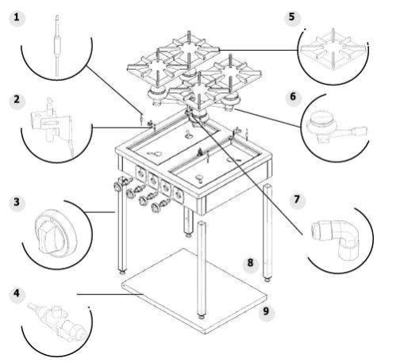

В случае возникновения пожара и пламени по какой-либо причине, вызовите пожарную команду, прекратите подачу газа и электроэнергии на устройство и используйте специальный огнетушитель. Не используйте воду для тушения пожара, поскольку вода может привести к более быстрому распространению пламени.

При появлении запаха газа прекратите подачу газа на устройство и позвоните в специализированную сервисную службу.

*Схема оборудования:*

1 Датчик безопасности 2 Держатель

3 Ручка регулятора 4 Клапан

5 Отливка горелки 6 Горелка

7 Уголок 8 Ножка

9 Нижняя полка

*Транспортировка:*

7



Оборудование можно транспортировать вручную с помощью человека или с помощью тележки. Его следует переносить в вертикальном положении (как в рабочем состоянии). Оборудование необходимо перемещать сбалансированно и медленно, чтобы избежать тряски. Будьте осторожны, чтобы не уронить оборудование и не ударить его обо что-либо во время транспортировки. Во время транспортировки все клапаны должны быть закрыты, оборудование должно быть полностью остывшим. После сборки обязательно необходимо проверить вероятность утечки газа.

*Сборка:*

Стены вокруг места расположения оборудования должны находиться на расстоянии не менее 5 см от стенок оборудования. Стены и потолок должны быть изготовлены из полностью негорючего материала.

Необходимо соблюдать все местные правила пожарной безопасности.

Газовый подвод к месту установки оборудования должен соответствовать всем местным правилам подключения газовых устройств.

Пол, на котором будет установлено устройство, должен быть гладким и ровным. При использовании подставки, её ножки должны быть регулируемыми и обеспечивать ровную установку оборудования. Материал подставки должен быть полностью негорючим.

Перед установкой необходимо проверить соответствие места и способа установки всем местным правилам безопасности.

Подключение газа должно осуществляться только квалифицированным и аккредитованным персоналом, с учетом устройства оборудования и всех местных предписаний по подключению к газовой сети с помощью необходимых соединений и устройств.

При подключении газа к оборудованию убедитесь, что его параметры соответствует типу и давлению газа, указанным на шильде оборудования.

После сборки оборудования необходимо проверить утечкугаза и его правильное горение. При необходимости производится регулировка воздуха для предотвращения копчения и обеспечения идеального сгорания.

Запрещено вносить изменения в узлы устройства. Запрещено использовать неоригинальные запасные части.

8

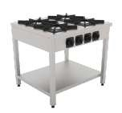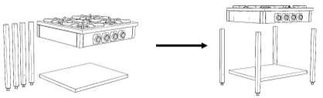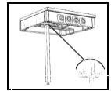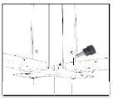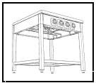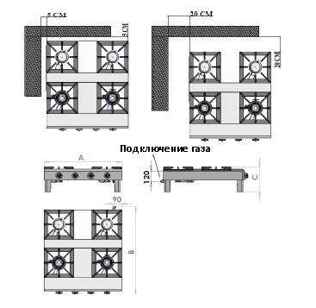

*Сборка оборудования:*

Изделие в собранном виде показано слева.

9



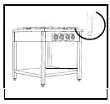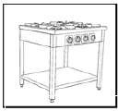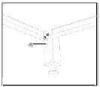

Ножка профиля вставляется в квадратный зазор под верхним столом

После того, как профили вставлены, они затягиваются креплениями.

После того как все четыре профиля затянуты, устанавливается нижняя пластина.

Нижняя пластина Совместите отверстия Затяните соединения размещается так, чтобы она нижней пластины с креплениями. совпадала с отверстиями отверстиями в профилях и

профиля. приступайте к процессу крепления.

*Использование оборудования:*

Поместите специальную посуду (подходящую для приготовления на данном типе оборудования и диаметром не менее 20 см) на несущие отливки горелок.

При нажатии и повороте переключателя из положения “0” в положение открывается подача газа, проведите розжиг горелки с помощью специальной зажигалки (не входит в комплект поставки).

Удерживайте переключатель в нажатом положении в течении 20-25 секунд после зажигания горелки для нагревания датчика безопасности. При опускании переключателя убедитесь, что пламя не гаснет.

Чтобы перевести оборудование в режим ожидания переведите переключатель в положение – “минимальное пламя”. Это позволит снизить расход газа. Данная операция осуществляется для каждой горелки.

По завершении процесса приготовления поверните переключатель в положение “0” по часовой стрелке и полностью закройте подачу газа.

После завершения работы всегда необходимо полностью перекрывать подачу газа на оборудование.

Датчик безопасности автоматически перекрывает подачу газа в течении 120 секунд, если горелка гаснет во время работы.

10

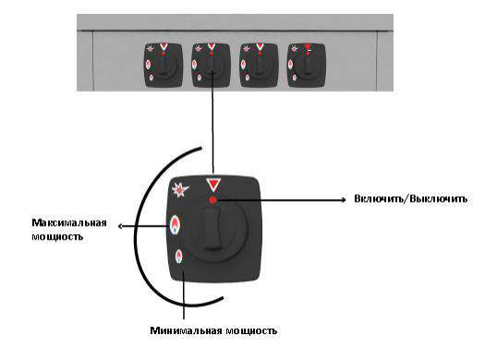

**Внимание! Не оставляйте работающее оборудование без присмотра!** *Очистка оборудования:*

Любая очистка должна проводиться только на полностью отключенном от газа и остывшем оборудовании и только официально аккредитованным на данный тип работ персоналом. Перед первым использованием очистите всю внешнюю поверхность и пластины с помощью губки и специальной жидкости для чистки пищевого оборудования.

После каждого использования очистите всю внешнюю поверхность и пластины с помощью губки и специальной жидкости для чистки пищевого оборудования.

Пользуйтесь только разрешенными для пищевого оборудования чистящими средствами, полностью соблюдая инструкции по их применению.

Не используйте жесткие щетки и агрессивные химические вещества при чистке оборудования.

*Обслуживание оборудования:*

Любое обслуживание должно проводиться только на полностью отключенном от газа и остывшем оборудовании и только официально аккредитованным на данный тип работ персоналом.

В зависимости от частоты использования, рекомендуется проводить техническое обслуживание не менее чем через 6 месяцев работы.

Внимание должно быть уделено следующим деталям: - инжектор должен быть полностью чистым.

- отверстия и трубки для подачи газа и воздуха должны быть полностью чистыми, соотношение газ/воздух должно быть верно отрегулировано.

11



- пламя должно быть гладким и не коптить.

- после технического обслуживания необходимо проверить правильность сборки узлов оборудования и отсутствие утечек газа.

Перевод оборудование на другой газ:

Инжектор снимается при помощи его поворота специальным ключом за нижнюю часть узла. Новый инжектор необходимо подобрать с помощью специальной таблицы исходя из типа газа и его давления.

После замены инжектора необходимо проверить работу горелки с новым инжектором и внести информацию об изменении в шильд устройства.

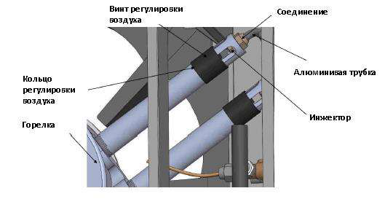

Замена клапана:

12

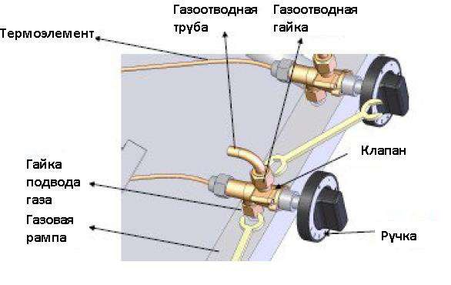

Открутите и снимите датчик безопасности.

С помощью ключей, вручную открутите газоотводную гайку и гайку подачи газа. Потяните за клапан и аккуратно извлеките его из гнезда.

Обратите внимание на тип клапана, который устанавливается вместо снятого. Установите обратно датчик безопасности.

Проверьте утечку газа на трубках и соединениях. Замена датчика безопасности:

13



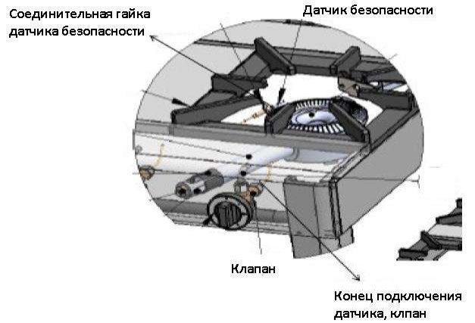

Открутите гайку на конце датчика безопасности и клапана. Снимите датчик безопасности.

Обратите внимание на тип датчика безопасности, который устанавливается вместо снятого. Установите обратно датчик безопасности.

Проверьте утечку газа на трубках и соединениях. Замена горелки:

14

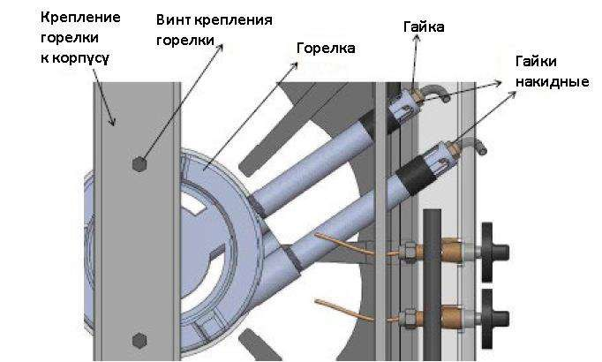

Открутите винты крепления горелки подходящим ключом Открутите гайки газовых трубок подходящим ключом

Обратите внимание на тип горелки, который устанавливается вместо снятой. Установите обратно горелку.

Проверьте утечку газа на трубках и соединениях. Замена инжектора:

15



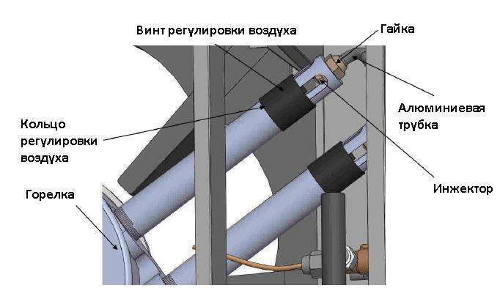

Инжектор снимается с помощью ключа.

Выберите необходимы й инжектор, подходящий для вашего типа газа и его давления с помощью специальной таблицы.

По номеру на инжекторе проверяется правильность выбора, также необходимо проверить отсутствие блокировки отверстия инжектора.

Установите необходимый инжектор и закрутите все гайки. Проверьте утечку газа на трубках и соединениях.

Новая информация должна быть отображена на этикетке оборудования. Обслуживание узлов оборудования:

Горелка

Включите оборудование и визуально проверьте горение горелки.

На режиме минимума и максимума выход газа из всех отверстий горелки должен осуществляться равномерно.

Отверстия горелки не должны быть засорены. Если отверстия засорены, их очищают водой с моющим средством и острым предметом, например иглой, стараясь не повредить и не расширить отверстия.

В процессе горения не должно быть запаха сажи или газа. При обнаружении несоответствия в горелка заменяется новой. Инжектор

Инжектор должен соответствовать типу, указанном в специальной таблице исходя из типа газа и его давления.

Необходимо проверять отсутствие засора на инжекторе.

При обнаружении несоответствия инжектор заменяется новым. Давление газа

16

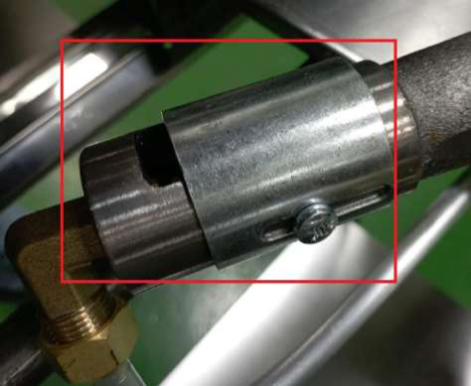

Давление газа проверяется с помощью специально установленного манометра, который должен быть официально поверенным. Если давление газа не соответствует параметрам, указанным на шильде оборудования, необходимо срочно устранить данное несоответствие. Места контроля давления газа необходимо постоянно проверять на утечку.

Проверка утечки газа

В случае манипуляции с каким-либо узлом оборудования и в профилактических целях необходимо проверять оборудование на утечку газа.

Проверка осуществляется с помощью мыльной пены.

Пена наносится таким образом, чтобы полностью обхватить стыки проверяемого соединения.

Во время испытания любое малейшее вздутие в области нанесения пены означает утечку газа. Если вздутий нет, герметизация обеспечена.

При запуске оборудования необходимо проверить оба конца соединения трубы между оборудованием и газовой трубой.

Регулировка соотношения газ/воздух

Регулировка соотношения газ/воздух осуществляется путем изменения положения регулировочной трубки. Регулировка должна осуществляться на выключенном оборудовании с последующей проверкой качества горения.

Таблица причин отказов

Место отказа Обнаружение Действия, которые неисправности необходимо предпринять

Клапан не нажимается Замените клапан.

Нет газа в горелке Откройте газовый клапан.

17





Горелка не зажигается при установки положения

переключателя на режим

Горелка не зажигается при установки положения переключателя на рабочий режим

Неравномерное горение, когда клапан находится в рабочем режиме.

Горелка включается, когда клапан находится в рабочем режиме, но при отпускании клапана горелка выключает горение

Горелка не включается,

когда клапан в режиме

Горелка включается и через некоторое время гаснет. Нет газа в горелке.

Неправильная настройка воздуха в горелке. Неправильный инжектор горелки.

Горелка включается и через некоторое время гаснет.

Датчик безопасности не нагрет.

Горелка неисправна.

Неправильный инжектор горелки.

Удалите воздух из спиральной трубы при первой сборке. Удерживайте клапан нажатым в положении горения около 3 минут.

Выпустите из него воздух. Засорен инжектор. Замените его.

Инжектор не подходит для используемого газа, замените его. Датчик безопасности

слишком далеко от горелки. Засорен инжектор. Замените его.

Отрегулируйте настройку воздуха. Измените диаметр

инжектора в соответствии с таблицей.

Отрегулируйте положение датчика безопасности

Отрегулируйте положение датчика безопасности. Замените датчик безопасности. Замените горелку.

Измените диаметр инжектора в соответствии с таблицей.

**4. Рекомендации по защите окружающей среды при выбрасывании оборудования.**

Упаковочные материалы, применяемые в нашем производстве, не загрязняют окружающую среду, являются экологически дружественными и допускают рециклирование. Поэтому при выбрасывании упаковочных материалов ими следует распорядиться соответствующим

18

образом. Обратитесь к Вашемудилеруили к компетентным местным властям, которые смогут указать Вам адреса местных предприятий, занимающихся рециклированием, или центров по сбору отходов упаковки. Не выбрасывайте упаковочные материалы или детали упаковки в окружающую среду. В детских руках упаковочные материалы могут привести к удушению, в особенности, пластмассовые пакеты.

Даже когда Вы выбрасываете старое оборудование, делайте это соответствующим образом! **Важно!** Доставьте оборудование в местный уполномоченный центр по сбору выбрасываемого электрооборудования. Это позволяет восстановить ощутимое количество ценных материалов.

**5. Условия гарантии.**

На Ваше оборудование распространяются гарантийные условия, указанные ниже, действующие один год с момента покупки. Момент покупки определяется по дате, указанной на нашей накладной. Накладная должна быть подписана и заверена печатью нашей организации. Рекомендуется хранить копию этой накладной вместе с инструкцией на изделие. Данная инструкция и копия накладной должна быть предъявлена нашему персоналу перед проведением любых работ, связанных с установкой, ремонтом, обслуживанием оборудования. Утеря накладной, инструкции влечет за собой аннулирование гарантии.

• Гарантия означает бесплатную замену любых вышедших из строя частей или компонентов оборудования, что вызвано ошибками завода-изготовителя и действиями нашей сервисной организации в период гарантийного срока. Гарантия покрывает исключительно стоимость запасных частей, стоимость доставки запасных частей в пределах Москвы.

• Условия действия гарантийных обязательств, содержатся в настоящей инструкции, кроме этого, дополнительно напоминаем Вам их главные положения:

− оборудование должно быть введено в эксплуатацию представителями официально аккредитованной, для данного типа работ, организацией;

− обслуживание оборудования должно проводиться официально аккредитованной, для данного типа работ, организацией;

− оборудование должно эксплуатироваться в соответствии с указаниями настоящей инструкции;

− не выполнение этих требований ведет к автоматическому аннулированию всех гарантийных обязательств.

− осуществление гарантийного ремонта не продляет гарантийный срок на замененные компоненты.

• Гарантийные обязательства не покрывают стоимости:

− любых последствий неквалифицированных действий Вашего персонала в отношении оборудования вне зависимости от того кем, как и при каких обстоятельствах, они были совершены (это относится в равной степени к самостоятельным попыткам подключения/отключения, обслуживания, нарушениям указаний содержащихся в настоящей инструкции);

19



− частей и компонентов оборудования, подвергшихся механическому разрушению в процессе транспортировки, перегрузки, эксплуатации оборудования;

− любых последствий воздействий третьих лиц, детей, животных на отдельные элементы конструкции оборудования, и оборудование в целом;

− любых работ по ремонту и обслуживанию оборудования, в отношении которого действие гарантии аннулировано;

− частей и деталей оборудования, износившихся или разрушившихся в результате избыточной нагрузки или естественного износа;

− прямого или косвенного ущерба, связанного с эксплуатацией оборудования или неправильной установки оборудования.

• Аннулирование гарантии производится на основании заключения нашего персонала о невыполнении Вами условий изложенных выше.

• Оборудование, гарантия на которое аннулирована, может быть отремонтировано нами только после оплаты Вами счета за предполагаемые услуги.

20

21